Самарская область
муниципальный район Кинельский
Администрация
сельского поселения
Кинельский

ПОСТАНОВЛЕНИЕ

от 26.11.2018 г. № 216

«О внесении изменений в постановление
администрации сельского поселения Кинельский
от 16.12.2016 года № 175 «Об утверждении муниципальной программы «Развитие культуры в сельском поселении Кинельский
муниципального района Кинельский Самарской области на 2017-2019 годы»

В соответствии с Бюджетным кодексом РФ, с Федеральным законом от 06 октября 2003 года № 131-ФЗ «Об общих принципах организации местного самоуправления в Российской Федерации», Уставом сельского поселения Кинельский муниципального района Кинельский Самарской области, администрация сельского поселения Кинельский муниципального района Кинельский Самарской области

ПОСТАНОВЛЯЕТ:

- Внести в Постановление администрации сельского поселения Кинельский от 16.12.2016 года № 175 «Об утверждении муниципальной программы «Развитие культуры в сельском поселении Кинельский муниципального района Кинельский Самарской области на 2017-2019 годы», следующие изменения:
  - Раздел «ОБЪЕМЫ БЮДЖЕТНЫХ АССИГНОВАНИЙ ПРОГРАММЫ» в Паспорте программы читать в следующей редакции:
Объемы бюджетных ассигнований муниципальной программы | Общий объем финансирования Программы составляет – 4 795 440,00 рублей, в том числе:  средства местного бюджета сельского поселения Кинельский – 4 795 440,00 рублей  Объем финансирования по годам:  2017 год – 1 461 854,00 рублей;  2018 год – 1 666 793,00 рублей;  2019 год – 1 666 793,00 рублей.
1.2. Абзац первый раздела 6. «Ресурсное обеспечение Программы» программы изложить в новой редакции:
«6. Ресурсное обеспечение Программы
Общий объем финансирования Программы составляет – 4 795 440,00 рублей, в том числе:
средства местного бюджета сельского поселения Кинельский – 4 795 440,00 рублей
Объем финансирования по годам:
2017 год – 1 461 854,00 рублей;
2018 год – 1 666 793,00 рублей;
2019 год – 1 666 793,00 рублей»
1.3 Приложение № 1 к Программе заменить Приложение № 1 к настоящему постановлению следующего содержания.
2. Контроль за выполнением настоящего постановления оставляю за собой.
3. Опубликовать настоящее постановление в газете «Вестник» сельского поселения Кинельский муниципального района Кинельский.
4. Настоящее постановление вступает в силу после его официального опубликования.

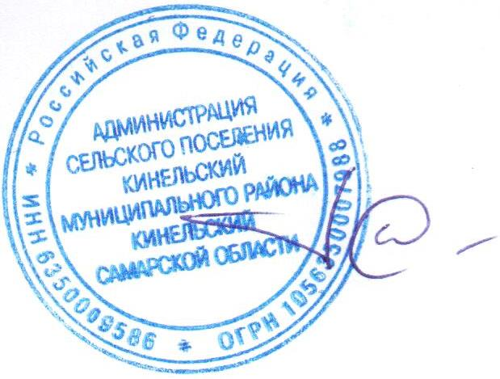

Глава администрации
сельского поселения Кинельский
муниципального района Кинельский
Самарской области И.Р. Галиев

Приложение № 1
к Постановлению администрации
сельского поселения Кинельский

ОСНОВНЫЕ МЕРОПРИЯТИЯ
по реализации муниципальной программы
«Развитие культуры в сельском поселении Кинельский муниципального района Кинельский
Самарской области на 2017-2019 годы»

№ | Наименование | Ответственные исполнители (соисполнители) | Планируемый объем финансирования, рублей |  |  |  | Ожидаемый результат
№ | Наименование | Ответственные исполнители (соисполнители) | 2017 | 2018 | 2019 | Итого | Ожидаемый результат
1 | Предоставление бюджету муниципального района Кинельский Самарской области межбюджетных трансфертов из бюджета сельского поселения Кинельский муниципального района Кинельский Самарской области с целью осуществления расходов по переданным полномочиям по созданию условий для организации досуга и обеспечения жителей поселения услугами организаций культуры; по организации библиотечного обслуживания населения, комплектование и обеспечение сохранности библиотечных фондов библиотек поселения. | Администрация сельского поселения Кинельский муниципального района Кинельский Самарской области | 1 461 854,00 | 1 666 793,00 | 1 666 793,00 | 4 795 440,00 | Организация досуга и обеспечения жителей поселения услугами организации культуры;  отсутствие просроченной кредиторской задолженности по расходам, связанным с выполнением переданных полномочий
Итого по Программе |  |  | 1 461 854,00 | 1 666 793,00 | 1 666 793,00 | 4 795 440,00

